DT Urografi 4-fas med thorax (852900A & 830800)

Syfte
Metodbeskrivning för DT-undersökning i NU-sjukvården.

Förändringar i denna version
Reviderad ändrat mängden dryck och tid. Justerat kernel Siemens X-cite.

Inför undersökningen
Indikationer | Som Urografi 4-fas, med samtidig undersökning av thorax.
Förberedelser | - Kreatinin och GFR.  - PVK (efter flöde).
PO kontrast/dryck | 1,5 timme före undersökningen ska patienten kissa. Därefter får patienten inte kissa förrän undersökningen är genomförd. Eventuell KAD ska vara stängd. 30 minuter före undersökningen ska patienten dricka 5 dl vatten med jämn fördelning. Polikliniska patienter dricker hemma.
IV kontrast | Omnipaque 350 mg I/ml enligt OmniJect ”Urografi 3- och 4-fas”.
Strålskydd | Kvinnor 15–50 år ska tillfrågas om eventuell graviditet.  För övriga strålskyddsregler se kapitel 4.2 och 5.2 i  Strålskydd vid undersökningar och behandlingar med röntgenstrålning
Patientposition | - Ryggläge.  - Fötterna mot gantryt.  - Armarna ovanför huvudet.

Bildtagning
Bild/serie | Inställning | 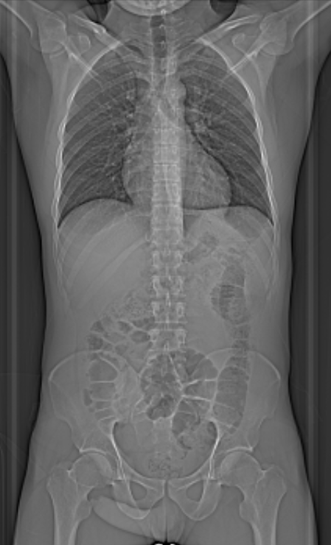  1  2  4  3
Scout | Jugulum – höftleder.
- Helbuk K- (lågdos) | Diafragma – trochanter minor.  Patienten ska andas in och hålla andan.
Premonitor | ROI i proximala bukaorta, tröskelvärde 120 HU (GE och Toshiba), 90 HU (Siemens).
- Helbuk K+ kortikomedullär | Diafragma – trochanter minor.  Patienten ska andas in och hålla andan.
- Thx/övre buk K+ nefrografisk (medellåg dos) | Jugulum – crista ilaca.  Patienten ska andas in och hålla andan.
Scout | Mamiller – trochanter minor.
- Urinvägar K+ utsöndr (lågdos) | Nedanför diafragma – trochanter minor.  Patienten ska andas in och hålla andan.
Efter scanning segmenteras serie 3 i thorax och buk och reformateras som vanligt. Thorax läggs på ett kort och alla bukserier på ett annat.

Arkivering
Bild/serie | Projektion | Snitt/ink. | Kernel  (Siemens/GE/Toshiba) | Fönster | Arkiv
- Helbuk K-
(lågdos) | COR | 5/3 | Br40/Standard/FC08 | C50 W450 | PACS
 | AX | 0,6/0,6 | Br40/Standard/FC08 | C50 W450 | PACS/  Syngo.via
- Helbuk K+
kortikomedullär | COR | 5/3 | Br40/Standard/FC08 | C50 W450 | PACS
fas | SAG | 5/3 | Br40/Standard/FC08 | C50 W450 | PACS
 | AX | 0,6/0,6 | Br40/Standard/FC08 | C50 W450 | PACS/  Syngo.via
- Thx/övre buk K+ nefrografisk fas (medellåg dos) | AX | 0,6/0,6 | Br40/Standard/FC08 | C50 W450 | PACS/  Syngo.via
Mediastinum K+ | AX | 0,6/0,6 | Br40/Standard/FC08 | C50 W450 | PACS/  Syngo.via
Lungor K+ | AX | 0,6/0,6 | Bl64/Lung/FC52 | C-400 W1600 | PACS/  Syngo.via
 | COR | 3/3 | Bl64/Standard/FC52 | C-400 W1600 | PACS
 | SAG | 3/3 | Bl64/Standard/FC52 | C-400 W1600 | PACS
Övre buk K+
 | COR | 5/3 | Br40/Standard/FC08 | C50 W450 | PACS
- Urinvägar K+
utsöndringsfas | COR | 5/3 | Br40/Standard/FC08 | C100 W700 | PACS
(lågdos) | SAG | 5/3 | Br40/Standard/FC08 | C100 W700 | PACS
 | AX | 0,6/0,6 | Br40/Standard/FC08 | C100 W700 | PACS/  Syngo.via
Scouter | - | - | - | - | PACS
Dosrapport | - | - | - | - | PACS

Hängning PACS
Thorax K+ | Mediastinum K+  AX | Lungor K+  AX |  | Lungor K+  COR | Lungor K+  SAG
Layout 1 | Mediastinum K+  AX | Lungor K+  AX |  | Lungor K+  COR | Lungor K+  SAG

Buk K-/K+ | K-  AX | K+  kortikom.  AX |  | K-  COR | K+  kortikom.  COR | K+  kortikom.  SAG
Layout 1 | K-  AX | K+  kortikom.  AX |  | K-  COR | K+  kortikom.  COR | K+  kortikom.  SAG
 | K+  nefrogr.  AX | K+  utsöndr.  AX |  | K+  nefrogr.  COR | K+  utsöndr.  COR | K+  utsöndr.  SAG

